*ЗАТВЕРДЖЕНО*

*Рішення міської ради*

*21.12.2016 №1200*

***Програма***

***розвитку нових технологій муніципального менеджменту в Центрі адміністративних послуг та його територіальних підрозділах на***

***2017 – 2019 роки***

1. ***Паспорт Програми розвитку нових технологій муніципального менеджменту в Центрі адміністративних послуг та його територіальних підрозділах на 2017 – 2019 роки*** 
   1. Назва: Програма розвитку нових технологій муніципального менеджменту в Центрі адміністративних послуг та його територіальних підрозділах на 2017 – 2019 роки (надалі – Програма).
   2. Підстава для розроблення: Закони України «Про місцеве самоврядування в Україні», «Про адміністративні послуги», «Про дозвільну систему у сфері господарської діяльності», «Про внесення змін і доповнень до деяких законодавчих актів України щодо розширення повноважень органів місцевого самоврядування та оптимізації надання адміністративних послуг», «Про Національну програму інформатизації», «Про електронний цифровий підпис», «Про електронні документи та електронний документообіг», «Про інформацію», Розпорядження Кабінету Міністрів України від 30 листопада 2016 року №909-р «Про затвердження плану дій із впровадження Ініціативи «Партнерство «Відкритий Уряд» у 2016—2018 роках», 13 грудня 2010 року №2250-р «Про схвалення Концепції розвитку електронного урядування в Україні», 26 вересня 2011 року №1014-р «Про затвердження плану заходів щодо реалізації Концепції розвитку електронного урядування в Україні», рішення міської ради від 31.03.2016 №376 «Про затвердження Стратегічного плану розвитку міста Кривого Рогу на період до 2025 року», 31.01.2015 №3310 «Про затвердження Регламенту Центру надання адміністративних послуг «Муніципальний центр послуг м. Кривого Рогу» та його територіальних підрозділів», зі змінами, 24.02.2016 №308 «Про затвердження Положення про Центр надання адміністративних послуг «Муніципальний центр послуг м. Кривого Рогу» та його територіальні підрозділи», зі змінами.
   3. Розробник Програми: управління з питань надання адміністративних послуг виконкому Криворізької міської ради
   4. Відповідальні за виконання Програми: управління з питань надання адміністративних послуг виконкому Криворізької міської ради, виконкоми районних у місті рад, відділи, управління, інші виконавчі органи міської ради, суб’єкти надання адміністративних послуг, міська координаційна рада з питань розвитку підприємництва, громадські організації, органи самоорганізації населення м. Кривого Рогу (за згодою), постійна комісія міської ради з питань регуляторної політики та підприємництва
   5. Мета: створення комфортних умов для отримання доступних і якісних адміністративних, інших публічних послуг членами територіальної громади міста Кривого Рогу шляхом удосконалення системи муніципального менеджменту, упровадження нових технологій та інструментів електронного урядування, електронної демократії в роботі Центру адміністративних послуг та його територіальних підрозділів, що виключають корупційні ризики
   6. Початок: 2017 рік. Закінчення: 2019 рік.
   7. Загальні орієнтовні обсяги фінансування: 4 745 500,00

|  |  |  |  |  |
| --- | --- | --- | --- | --- |
|  | ***Орієнтовні обсяги фінансування, усього*** | ***За роками виконання*** | | |
| ***2017*** | ***2018*** | ***2019*** |
| Державний бюджет | – | – | – | – |
| Обласний бюджет | – | – | – | – |
| Міський бюджет | 4 245 500,00 | 3 541 500,00 | 419 500,00 | 284 500,00 |
| Інші джерела | 500 000,00 | – | 500 000,00 | - |
| Усього | 4 745 500,00 | 3 541 500,00 | 919 500,00 | 284 500,00 |

* 1. Очікувані кінцеві результати виконання Програми: зниження відсотку порушень установлених термінів надання послуг до загальної кількості наданих послуг, кількості рекламацій на 1000 звернень, підвищення рівня задоволеності споживачів якістю надання послуг (за результатами опитувань), забезпечення надання адміністративних, інших публічних послуг у електронній формі, збільшення їх кількості (2017 рік – 20 послуг, 2018 рік – 25 послуг, 2019 – 40 послуг).
  2. Координація та контроль за виконанням Програми: координатором реалізації Програми є заступник міського голови, який координує роботу Центру та його територіальних підрозділів, безпосередній контроль за ходом реалізації Програми здійснює управління з питань надання адміністративних послуг виконкому міської ради, що забезпечує моніторинг стану реалізації заходів Програми, підготовку звітності та аналітичної інформації, виконавці заходів Програми щоквартально до 5 числа місяця, наступного за звітним періодом, інформують управління з питань надання адміністративних послуг виконкому міської ради про проведену роботу; контроль за виконанням заходів Програми здійснює управління з питань надання адміністративних послуг виконкому міської ради, яке забезпечує внесення змін та доповнень до Програми в разі необхідності включення додаткових завдань (заходів), уточнення показників, обсягів та джерел фінансування в порядку, передбаченому чинним законодавством; розробник Програми разом з головним розпорядником коштів міського бюджету несе

відповідальність за своєчасне подання пропозицій по внесенню змін до Програми, у разі необхідності збільшення орієнтовного обсягу фінансування та інших необхідних змін.

***2. Загальні положення***

Програма розвитку нових технологій муніципального менеджменту в Центрі адміністративних послуг (надалі – Центр) та його територіальних підрозділах на 2017 – 2019 роки є основоположним документом, що визначає організаційно-правові засади побудови ефективної системи надання доступних і якісних адміністративних, інших публічних послуг громадянам, суб’єктам господарювання органами місцевого самоврядування міста Кривого Рогу шляхом розвитку нових технологій муніципального менеджменту в Центрі та його територіальних підрозділах. Нові форми комунікації між громадянами, бізнесом і владою, безперешкодний доступ до публічної інформації сприятимуть підсиленню участі громадськості в процесах управління містом.

Програма розроблена з урахуванням положень Законів України «Про місцеве самоврядування в Україні», «Про адміністративні послуги», «Про дозвільну систему у сфері господарської діяльності», «Про внесення змін і доповнень до деяких законодавчих актів України щодо розширення повноважень органів місцевого самоврядування та оптимізації надання адміністративних послуг», «Про Національну програму інформатизації», «Про електронний цифровий підпис», «Про електронні документи та електронний документообіг», «Про інформацію», Розпоряджень Кабінету Міністрів України від 30 листопада 2016 року №909-р «Про затвердження плану дій із впровадження Ініціативи «Партнерство «Відкритий Уряд» у 2016—2018 роках», 13 грудня 2010 року №2250-р «Про схвалення Концепції розвитку електронного урядування в Україні», 26 вересня 2011 року №1014-р «Про затвердження плану заходів щодо реалізації Концепції розвитку електронного урядування в Україні», рішень міської ради від 31.03.2016 №376 «Про затвердження Стратегічного плану розвитку міста Кривого Рогу на період до 2025 року», 31.01.2015 №3310 «Про затвердження Регламенту Центру надання адміністративних послуг «Муніципальний центр послуг м. Кривого Рогу» та його територіальних підрозділів», зі змінами, 24.02.2016 №308 «Про затвердження Положення про Центр надання адміністративних послуг «Муніципальний центр послуг м. Кривого Рогу» та його територіальні підрозділи», зі змінами.

У Програмі враховано успішні, вже реалізовані практики покращення якості надання адміністративних послуг, упровадження інноваційних технологій муніципального менеджменту.

***3. Визначення проблем, на розв’язання яких спрямована Програма***

Забезпечення відкритості в роботі органів місцевого самоврядування, створення на місцевому рівні зручних і доступних умов для отримання адміністративних, інших публічних послуг громадянами, суб’єктами господарювання є необхідними складовими розвитку територіальної громади міста Кривого Рогу. У Стратегічному плані розвитку міста Кривого Рогу на період до 2025 року, затвердженому рішенням міської ради від 31.03.2016 №376, до напряму «Місто ефективного відкритого врядування з високими стандартами якості життя» включено стратегічну ціль С.1. «Ефективне відкрите міське врядування» та оперативну ціль С.1.3. «Доступні та якісні публічні послуги». Зазначені цілі мають найвищі рейтинги у Стратегічному плані розвитку міста як такі, що відповідають потребам мешканців. Основою для реалізації зазначених завдань, залучення внутрішніх та зовнішніх інвестицій є реформування системи надання адміністративних послуг. У 2016 році ключовими аспектами реформи адміністративних послуг в органах місцевого самоврядування Кривого Рогу стали:

* забезпечення відповідального прийому повноважень з надання найбільш запитуваних у населення адміністративних послуг від Міністерства юстиції України, Державної міграційної служби України, Держгеокадастру України. Це дозволило створити умови для нової якості реєстрації юридичних осіб та фізичних осіб-підприємців, речових прав на нерухоме майно, місця проживання громадян та обслужити більше 250 тис. криворіжців; здійснити державну реєстрацію нерухомого майна, бізнесу для 90% замовників з тих, які зверталися до усіх акредитованих у місті суб’єктів державної реєстрації;
* передача функцій реєстрації місця проживання громадян виконкомам районних у місті рад, що суттєво наблизило послугу до людей. Цими можливостями з квітня до грудня 2016 року вже скористалися 94 660 громадян;
* застосування нових механізмів надання адміністративних, інших публічних послуг у Центрі, його територіальних підрозділах в умовах стійкої тенденції до збільшення чисельності мешканців міста, які через Центр взаємодіють з владою:

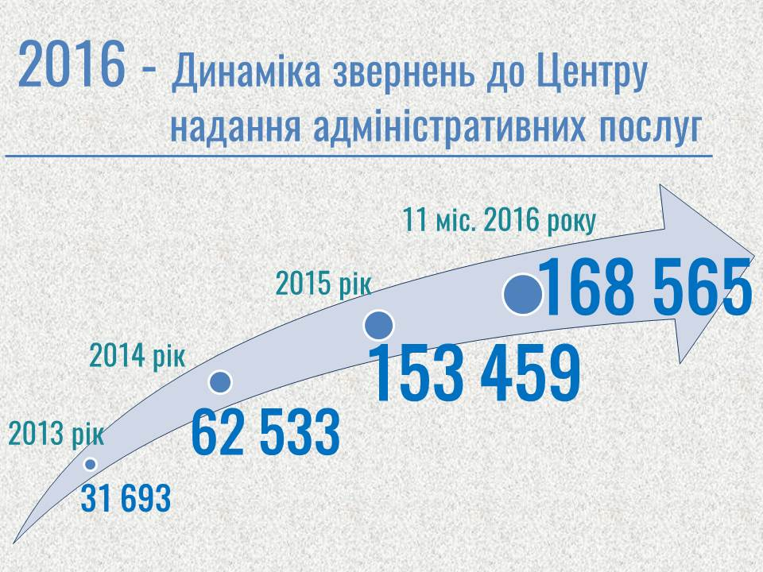

Динаміка звернень до Центру

За принципом організаційної єдності у 2016 році в Центрі:

* розглянуто 168 565 звернень;
* кількість послуг збільшилася до 423;
* рівень позитивних мотивацій становить 98%;
* забезпечено роботу повноважних представників 19 підприємств, організацій, установ – надавачів послуг, 7 з них – суб’єкти господарювання, що посідають монопольне становище на ринку послуг (водо-, тепло-, газопостачання тощо).

Найбільш затребуваними в замовників є послуги із землекористування (29%), оформлення паспортів громадян України (27%), реєстраційні послуги (11%).

Серед інновацій:

* підвищення доступності надання адміністративних, соціальних послуг для криворіжців, які мешкають у віддалених мікрорайонах, селищах, шляхом підготовки до роботи в пілотному режимі двох Мобільних офісів муніципальних послуг;
* електронні сервіси замовлення в он-лайн режимі окремих адміністра-тивних послуг Держгеокадастру України та Держпродспоживслужби;
* через портал державних послуг igov.org.ua – отримання адміністра-тивних послуг з питань реєстрації бізнесу, місця проживання, відомостей з Державного реєстру речових прав на нерухоме майно;
* окреме «вікно» видачі документів;
* графіки середньої завантаженості Центру і територіальних підрозділів за днями й годинами тижня;
* заходи з підвищення клієнтоцентричності Центру;
* запровадження пілотного в Україні проекту надання послуг одним пакетом при народженні дитини:

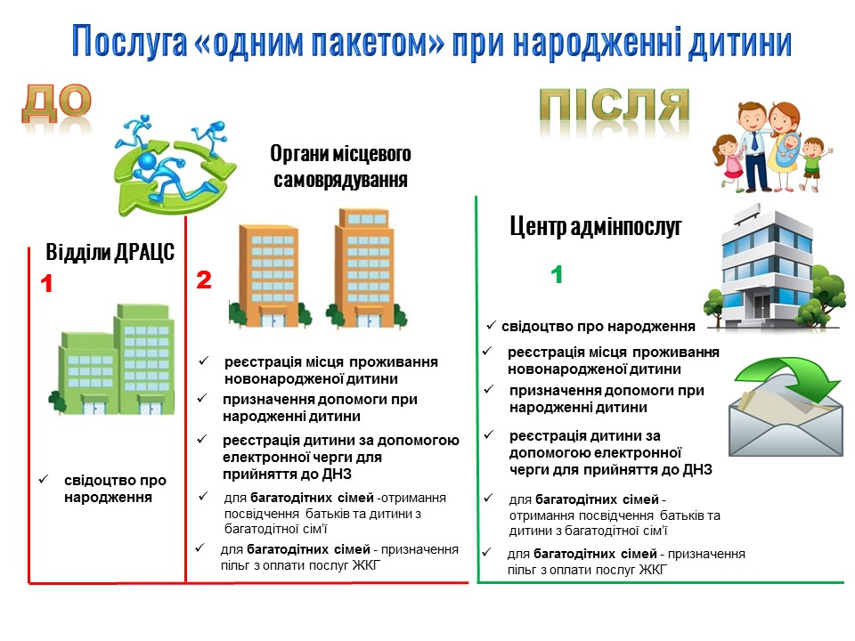

Послуга одним пакетом за «життєвою ситуацією «Народження дитини»

Результативне функціонування Центру та його територіальних підрозділів є головним у роботі з реформування системи адміністративних послуг у місті. Багаторічна діяльність виконкому міської ради з питань покращення якості надання адміністративних, інших публічних послуг спрямована на відповідність Центру таким критеріям, як: результативність, зручність, своєчасність, професійність. Робота Центру регламентується рішеннями міської ради від 31.01.2015 №3310 «Про затвердження Регламенту Центру надання адміністративних послуг «Муніципальний центр послуг м. Кривого Рогу» та його територіальних підрозділів», зі змінами, 24.02.2016 №308 «Про затвердження Положення про Центр надання адміністративних послуг «Муніципальний центр послуг м. Кривого Рогу» та його територіальні підрозділи в новій редакції», 23.11.2016 №1083 «Про розширення переліку адміністративних послуг, спрощення процедур реєстрації/зняття з реєстрації місця проживання осіб у органах місцевого самоврядування м.Кривого Рогу».

У Центрі діють системи управління якістю та інформаційною безпекою відповідно до ДСТУ ISO 9001:2009, ДСТУ ISO/IEC 27001:2010. Проведено роботу з розширення вимог стандарту ISO 9001:2009 у сфері запобігання корупційним загрозам.

Розпочато впровадження інноваційних технологій електронного забезпечення роботи Центру для підвищення якості обслуговування. Діє програмний комплекс «Електронна система оцінки якості надання послуг у муніципальному центрі послуг м. Кривого Рогу», отримано доступ до Державного реєстру речових прав на нерухоме майно, Єдиного державного реєстру юридичних осіб, фізичних осіб-підприємців та громадських формувань, Віртуального офісу електронних адміністративних послуг Дніпропетровської області щодо внесення відомостей до Єдиного державного реєстру адміністративних правопорушень. Це забезпечує виконання адміністраторами, державними реєстраторами вимог Законів України «Про адміністративні послуги», «Про дозвільну систему у сфері господарської діяльності» щодо дотримання термінів виконання дозвільних, погоджувальних процедур, надання адміністративних, інших публічних послуг. Електронне забезпечення роботи Центру передбачає наявність електронної скриньки, розсилку телефонних текстових повідомлень замовникам послуг про готовність результату надання послуги, розміщення матеріалів на офіційному веб-сайті виконкому міської ради в мережі Інтернет, порталі «Криворізький ресурсний центр».

Вищезазначене свідчить про послідовність дій виконкому міської ради щодо максимальної прозорості та відкритості в наданні публічних послуг мешканцям Кривого Рогу. Це доводять, також, результати анкетування громадян, суб’єктів господарювання, проведеного в жовтні 2016 року із залученням молодіжного виконкому, міської координаційної ради з питань розвитку підприємництва, у тому числі шляхом інтерактивного опитування на сайті комунального підприємства «Інститут розвитку міста Кривого Рогу» Криворізької міської ради, порталі «Криворізький ресурсний центр». Із 962 респондентів 78% опитаних надали позитивну оцінку якості отриманих послуг, 81% - відчули позитивні зміни після передачі повноважень органам місцевого самоврядування від Міністерства юстиції України, Державної міграційної служби України.

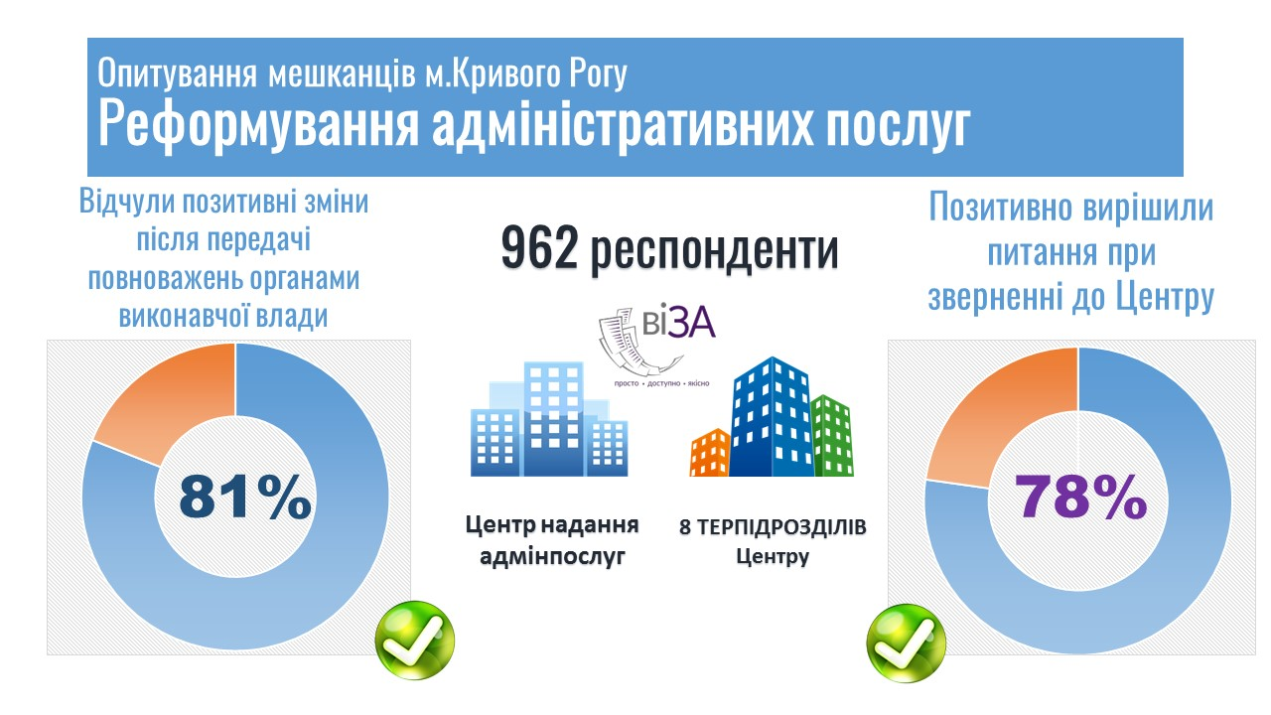

З огляду на зручності для замовників, діюча у виконкомі міської ради організація надання адміністративних, інших публічних послуг громадянам, суб’єктам господарювання характеризується наявністю окремих проблемних питань об’єктивного та суб’єктивного характеру. Серед побажань відвідувачів, що стосуються якості надання послуг у Центрі є:

* максимальна автоматизація системи (заповнення заяв у електронному вигляді);
* упровадження елементів електронного урядування;
* переведення послуг у електронний вигляд;
* спрощення системи отримання послуг, повна комп’ютеризація;
* можливість відвідувати он-лайн ресурси, відслідковувати процедури, самостійно, без допомоги адміністраторів;
* зменшення кількості довідок, більш оперативне обслуговування клієнтів тощо.

За даними анкетування 43% опитаних вважають найбільш ефективним способом наближення послуг до замовника – запровадження електронних послуг.

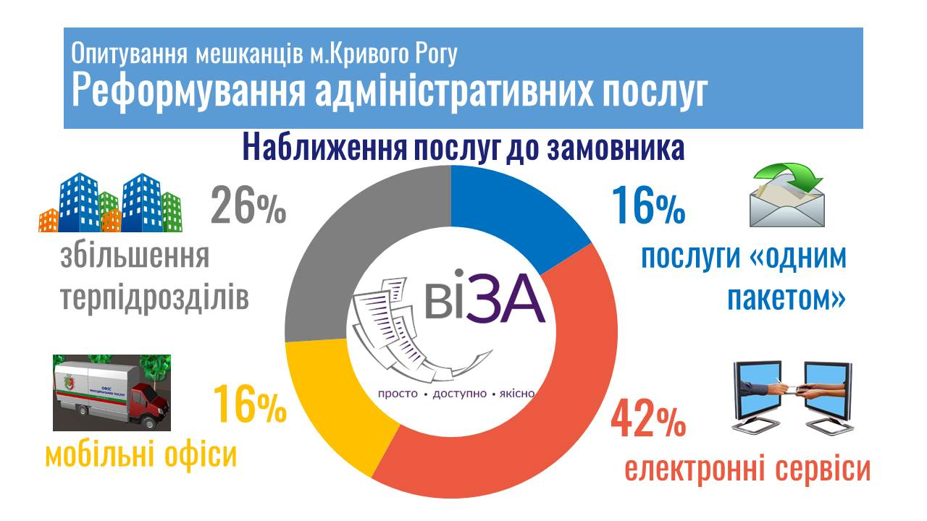

За даними Держкомстату України в Дніпропетровській області нараховується 837,8 тис. абонентів мережі Інтернет. Рівень доступу до неї мають майже 26 абонентів зі 100 осіб. Крім того, у Дніпропетровській області за результатами оцінювання, проведеного за Методикою моніторингу стану інформатизації та оцінювання, електронної готовності адміністративно-територіальних одиниць Дніпропетровської області, розробленої науковцями Дніпропетровського регіонального інституту державного управління Національної академії державного управління при Президентові України, Кривий Ріг віднесено до міст та районів з високим рівнем інформатизації. Але рівень організаційного забезпечення впровадження інформаційно-комунікаційних технологій у роботі Центру та його територіальних підрозділів є недостатнім. Для розвитку електронного урядування, електронної демократії в Центрі достатньо ресурсів, у місті є значна кількість провайдерів Інтернет, велика кількість його абонентів.

Потреба в розвитку нових технологій муніципального менеджменту в роботі Центру, розширення електронних сервісів та адміністративних, інших публічних послуг, що надаються в он-лайн режимі викликані стрімким збільшенням кількості звернень громадян, суб’єктів господарювання, постійною передачею органам місцевого самоврядування повноважень з надання послуг від центральних органів державної виконавчої влади.

Відповідно до змін і доповнень до Законів України «Про державну реєстрацію речових прав на нерухоме майно та їх обтяжень», «Про державну реєстрацію юридичних осіб та фізичних осіб-підприємців та громадських формувань», Закону України «Про внесення змін до деяких законодавчих актів України щодо розширення повноважень органів місцевого самоврядування та оптимізації надання адміністративних послуг» (надалі – Закони) органам місцевого самоврядування передано повноваження з надання адміністративних послуг у сфері державної реєстрації речових прав на нерухоме майно, бізнесу, реєстрації місця проживання громадян. Максимальна щоденна кількість звернень до Центру становить до 700 осіб. Згідно з вимогами Законів значно розширено завдання, обов’язки та функції адміністраторів (участь у повному технологічному процесі з прийому документів щодо державної реєстрації речових прав на нерухоме майно, юридичних осіб та фізичних осіб-підприємців; надання відомостей з Державного земельного кадастру).

Центр є одним з основних місць взаємодії громадян з владою. Забезпечення зручності та комфортності в наданні адміністративних послуг громадянам – головне завдання в його роботі. Центр було створено в 2003 році. Наразі його площа складає 600 м кв. За період функціонування кількість щоденних звернень замовників послуг зросла в 13 разів (із 40 до 600); кількість послуг, що надаються у 6 разів (із 57 до 318); кількість адміністраторів у 4 рази (із 10 до 40 осіб).

Суб’єкти звернень до Центру в окремих випадках стикаються з застарілими механізмами роботи у сфері муніципального управління. Це вимагає укомплектування його оргтехнікою, програмним забезпеченням, підключення до інформаційних систем та розбудови інфраструктури, перехід на електронне урядування. Для повного гарантування безпечності та надійності функціонування усіх процесів надання послуг у Центрі, захисту персональної інформації замовників послуг, упорядкування інформаційних потоків потребують розширення функціональні можливості програмного забезпечення «Електронна система оцінки якості надання послуг в муніципальному центрі послуг м. Кривого Рогу». Крім того, остаточно не сформовано єдину інфраструктуру обміну даними в електронній формі між усіма службами Центру щодо надання адміністративних, інших публічних послуг громадянам. Використання нестандартних форматів доступу до них фахівцями обмежують можливість застосування автоматизованих засобів аналітичної обробки інформації, захист персональних даних суб’єктів звернень.

Проведення модернізації Центру надасть змогу:

* створити комфортні умови для отримання якісних послуг громадянам, підприємцям;
* забезпечити застосування новітніх технологій для надання адміністративних послуг замовниками, що виключають корупційні ризики;
* максимальної орієнтації на замовника адміністративних послуг;
* створення належних умов для професійної роботи адміністраторів, державних реєстраторів у Центрі.

Центр постійно удосконалює роботу, розширює спектр послуг, забезпечує комфортне перебування відвідувачів. Але, як свідчать дані опитування, рівень інформованості мешканців Кривого Рогу щодо організації надання адміністративних послуг є недостатнім.

Організаційне забезпечення діяльності Центру, 8 територіальних підрозділів, розташованих в усіх районах міста, здійснюється управлінням з питань надання адміністративних послуг виконкому міської ради. У складі управління працюють 39 фахівців-жінок. Але, у приміщенні Центру не передбачено відокремлених кімнат, так званого «бек-офісу». З урахуванням щоденної 8-годинної роботи Центру та двічі на тиждень 11-годинної є доцільним створення необхідних умов для уважної й зосередженої роботи працівників щодо опрацювання, обробки прийнятих пакетів документів (унесення до Державних реєстрів, сканування, відправлення електронною поштою, відправлення телефонних текстових повідомлень, тощо). Для покращення якості обслуговування є необхідним переведення територіальних підрозділів Центру на єдині стандарти роботи. Важливим для належного обслуговування споживачів послуг є забезпечення відповідної підготовки адміністраторів, державних реєстраторів, у тому числі проведення спеціальних психологічних тренінгів. Відсутність повного обліку замовників адміністраторами, державними реєстраторами, неналежна автоматизація робочих місць, застосування ручної праці при наданні послуг значно подовжують час обслуговування заявників і зумовлюють витрати часу службовців на підготовку та опрацювання документів. У години активного відвідування заявників наявні черги, незадоволення громадян з приводу складності отримання послуги через витрати часу на пошук необхідної справи, пакету документів, тривалість виконання процедури.

З метою організаційної роботи для вирішення більшості потреб громадян, суб’єктів господарювання при отриманні адміністративних, інших публічних послуг є важливим підвищення рівня клієнтоцентричності Центру, максимальної орієнтації на замовника послуг.

Є необхідним більш широка популяризація роботи органів місцевого самоврядування з питань надання адміністративних, інших публічних послуг громадянам, суб’єктам господарювання шляхом запровадження спеціальних програм, рубрик у міських засобах масової інформації, створення мережі інформаційно-консультаційних пунктів Центру в приміщеннях торговельних центрів, банківських установ, комунальних установах «Територіальний центр соціального обслуговування пенсіонерів та одиноких непрацездатних громадян», у тому числі з розміщенням довідково-інформаційних сенсорних кіосків.

Наявний досвід виконкому міської ради з побудови ефективної системи надання адміністративних, інших публічних послуг, щоденна адресна робота адміністраторів Центру та його територіальних підрозділів, державних реєстраторів із суб’єктами звернень, результати щоквартальних опитувань мешканців щодо якості послуг свідчать про наявні виклики й завдання, насамперед, що стосуються розвитку нових технологій муніципального менеджменту, електронного урядування та електронної демократії, необхідних для повної реалізації таких основних принципів, як: якість, доступність та зручність послуг публічної адміністрації.

Програма передбачає:

- залучення членів територіальної громади до її упровадження та співпраці;

- забезпечення прав мешканців Кривого Рогу на доступ до всіх видів інформації органів місцевого самоврядування.

***4. Мета Програми***

* 1. Метою Програми є створення комфортних умов для отримання доступних і якісних адміністративних, інших публічних послуг членами територіальної громади міста Кривого Рогу шляхом удосконалення системи муніципального менеджменту, упровадження нових технологій та інструментів електронного урядування, електронної демократії в роботі Центру адміністративних послуг та його територіальних підрозділів, що виключають корупційні ризики.
  2. Досягнення мети спрямовано на:
     1. подальше реформування та побудову ефективної системи надання адміністративних, інших публічних послуг органами місцевого самоврядування м. Кривого Рогу;
     2. оптимізацію процесів муніципального менеджменту з упровадженням інноваційних технологій електронного урядування в роботі Центру та його територіальних підрозділів;
     3. підвищення позитивних мотивацій адміністраторів, державних реєстраторів для надання якісних послуг громадянам, суб’єктам господарювання;
     4. збільшення кількості діючих суб’єктів господарювання – фізичних та юридичних осіб, які започатковують власну справу за рахунок покращення бізнес-середовища в місті;
     5. унеможливлення корупційних ризиків.

***5. Обґрунтування шляхів і засобів розв’язання проблем***

* 1. Реалізація вищезазначених проблем Програми залежить від низки факторів, зокрема:
     1. нормативно-правове забезпечення на державному рівні;
     2. обсяги фінансування;
     3. наявність запиту суспільства на прозорість влади;
     4. потреби взаємодії громадськості з органами влади із застосуванням інформаційно-комунікаційних технологій;
  2. Для вирішення проблем у рамкам Програми є актуальною розробка електронної системи надання адміністративних послуг громадянам та суб’єктам господарювання, що включає створення:
     1. публічного довідково-інформаційного веб-порталу надання адміністративних послуг як «єдиного вікна», що забезпечує реалізацію єдиної точки входу до міських інформаційних систем, орієнтованих на надання інтерактивних адміністративних послуг громадянам, суб’єктам господарювання;
     2. мережі довідково-інформаційних сенсорних кіосків, що будуть розташовані в Центрі, його територіальних підрозділах, комунальних установах «Територіальний центр соціального обслуговування пенсіонерів та одиноких непрацездатних громадян», де можна буде ознайомитися зі списком адміністративних послуг, отримати розшифровки з переліком необхідних документів для подачі заявки на адміністративні послуги;
     3. електронного архіву;
     4. єдиної системи електронної черги для попереднього запису на прийом до адміністраторів, державних реєстраторів за допомогою різних каналів зв’язку (телефон, інформаційний кіоск, веб-портал, мобільний додаток);
     5. упровадження й обслуговування GSM-шлюзів, що дозволяють інформувати заявників про стан готовності послуги;
     6. внутрішньої системи електронного документообігу між суб’єктами надання адміністративних послуг, адміністраторами, державними реєстраторами;
  3. У 2017 році Програма буде орієнтована на роботу з паперовими документами: як на прийом, так і на видачу. Всі документи, подані заявником, мають конвертуватися в електронну форму й уже між відділами, управліннями, іншими виконавчими органами міської ради та іншими суб’єктами надання адміністративних послуг рухатися в електронному вигляді. При цьому, заявник одразу отримуватиме усі необхідні реквізити свого документу, а також матиме можливість відстежити його проходження за умови авторизації в єдиній системі через особистий кабінет.
  4. На веб-порталі буде представлено більше 300 послуг, перелік яких затверджується рішенням міської ради.
  5. Веб-портал, сенсорні інформаційні кіоски та мобільний додаток дозволять обмінюватися даними із загальним сервером Центру і робити запис на прийом у зручний для людей час в он-лайн режимі, використовуючи електронну чергу. Це дозволить розвантажити Центр та заощадити час відвідувачів.
  6. Одним з важливих першочергових завдань при запровадженні електронного урядування Центру є професійна адаптація службовців до роботи в середовищі інформаційної системи. Отже, виникає нагальна потреба в підготовці та підвищенні їх кваліфікації. Планується розробка й запровадження серії тренінгів-навчань серед службовців з питання використання електронних систем міста.
  7. Система дистанційного навчання, підвищення кваліфікації кадрів на базі веб-порталу надасть можливість службовцям – адміністраторам, державним реєстраторам підвищувати рівень знань і навичок без відриву від роботи.
  8. Створення електронного архіву документів є важливим інструментом рівня обслуговування споживачів адміністративних, інших публічних послуг та ефективної роботи службовців. Електронний архів справ адміністративних послуг, а також протоколів про адміністративні порушення, забезпечить збереження інформації та формування єдиного структурованого реєстру документів. З початку роботи кількість таких справ складає 673,134 тис. та орієнтовно 2,700 млн. сторінок; в управлінні з питань реєстрації виконкому Криворізької міської ради кількість архівних справ складає 180,000 тис. та орієнтовно 5,400 млн. сторінок.
  9. Використання технологій сканування та подальша систематизація документів у єдиний реєстр зробить їх доступними для роботи усіх адміністраторів, державних реєстраторів та інших службовців виконкому міської ради.
  10. Передбачається можливість здійснення пошуку за кількома параметрами, що при паперовому фонді зробити неможливо. Електронний архів дозволить опрацьовувати операції з документами набагато швидше. Це скоротить витрати часу службовців і споживачів адміністративних послуг.
  11. Будь-яка кількість людей зможе одночасно скористатися матеріалами, наявними у фонді, багато користувачів матимуть доступ до електронного архіву (у тому числі он-лайн). Авторизація при доступі до електронного реєстру дозволить вести окремий облік документів для служб користувачів, а також простежувати історію використання будь-якої одиниці зберігання його інформаційного фонду. Спеціальне обладнання дозволить оцифровувати документи без потреби розшивання справ, створити цифрові копії документів, забезпечить швидкий обіг документів між Центром, суб’єктами надання адміністративних послуг, управліннями, відділами, іншими виконавчими органами міської ради, можливість оперативної обробки документів.
  12. Електронний архів, створення якого передбачається, стане істотним доповненням до існуючої бази паперових документів та надасть широкі можливості, як-от:
      1. підтримка моделі зберігання; «фонд – опис – справа»;
      2. формування електронних фондів користування;
      3. надання функції «електронного читального залу» користувачам через мережу Інтернет.
  13. З метою створення електронного архіву необхідно забезпечити придбання книжкового професійного сканеру для оцифрування справ, серверного обладнання для зберігання інформації з відповідними резервними копіями; розробку електронного реєстру документів (бази даних) та пошукового механізму за документами, унесення змін в структуру Центру (створення робочого місця оператора сканування-архіваріуса за рахунок існуючого штату).
  14. Протягом 2017 року планується здійснення низки заходів, спрямованих на покращення якості надання адміністративних, інших публічних послуг у Центрі:
      1. забезпечення капітального ремонту приміщень 1 поверху 2 корпусу виконкому міської ради, переведення роботи Центру у формат фронт та бек-офісу;
      2. забезпечення видачі біометричних паспортів, у формі ID-карток;
      3. серверне забезпечення для захисту від зовнішніх атак, відмовостійкості та безперервності доступу до мережі Інтернет Центру;
      4. апаратне забезпечення робочих місць адміністраторів, державних реєстраторів;
      5. створення програмного продукту для мобільних пристроїв «Адміністративні послуги у м. Кривому Розі»;
      6. налагодження skype-зв’язка із замовниками адміністративних, інших публічних послуг, послуги з обслуговування автоматизованої обробки дзвінків;
      7. розробка на офіційному веб-сайті Криворізької міської ради в мережі Інтернет нових сервісів з питань надання адміністративних послуг;
      8. запровадження сторінки Центру в мережі Facebook;
      9. уведення нового сервісу замовлення адміністративних послуг в режимі он-лайн за технологією Bank-ID. Результати послуги замовники отримуватимуть на електронну пошту або матимуть змогу забрати оригінал документа особисто після отримання телефонних текстових повідомлення;
      10. відкриття інформаційно-консультаційного пункту для замовників з особливими потребами, у тому числі придбання спеціального обладнання, що адаптує інформацію про Центр, його послуги для відвідувачів з вадами зору, слуху;
      11. організація та проведення конкурсів: «Кращий адміністратор Центру», «Кращий територіальний підрозділ Центру», «Доступні послуги», «Кращий державний реєстратор»;
      12. організація постійно діючої виставки фоторобіт, картин, малюнків, творчих робіт тощо в зоні очікування Центру;
      13. проведення інформаційних заходів для громади міста з метою популяризації можливостей Центру;
      14. підготовка та розміщення матеріалів про Центр у засобах масової інформації;
      15. організація та проведення навчальних заходів (тренінгів, семінарів) для адміністраторів Центру та його територіальних підрозділів, державних реєстраторів з питань: ділової комунікації; розвитку особистої, колективної ефективності; управлінських функцій; застосування ІТ-технологій; розвитку спеціальних психологічних навичок.

***6. Завдання та заходи Програми***

* 1. Основними завданнями Програми є:
     1. максимальна орієнтація роботи Центру, його територіальних підрозділів на створення комфортних зручних умов для отримання послуг суб’єктами звернень, у тому числі з особливими потребами;
     2. створення нових можливостей для своєчасного отримання послуг споживачами, забезпечення захисту інформації суб’єктів звернень від унесення будь-яких змін та інших форм втручання;
     3. забезпечення належних умов для професійної роботи адміністраторів Центру, його територіальних підрозділів, державних реєстраторів, покращення технологій виконання процедур, мінімізація витрат трудових, матеріальних, часових ресурсів;
     4. реалізація механізмів максимального впровадження в роботу Центру можливості телекомунікаційних засобів зв’язку та мережі Інтернет;
     5. розширення способів і шляхів інформування населення про порядок та умови отримання адміністративних, інших публічних послуг, збільшення інформаційних матеріалів у засобах масової інформації, на офіційній веб-сторінці виконкому Криворізької міської ради в мережі Інтернет, у тому числі із залученням активних представників громадськості, студентів вищих навчальних закладів міста.
  2. Реалізація Програми здійснюватиметься за такими напрямами:

Напрям 1. Створення організаційних і нормативних умов для побудови ефективної системи надання адміністративних, інших публічних послуг у органах місцевого самоврядування Кривого Рогу.

Напрям 2. Оптимізація процесів муніципального менеджменту з упровадженням інноваційних технологій електронного урядування в роботу Центру та його територіальних підрозділів.

Напрям 3. Модернізація роботи Центру та його територіальних підрозділів; створення комфортних умов для отримання якісних адміністративних, інших публічних послуг громадянами, суб’єктами господарювання.

Напрям 4. Підвищення клієнтоцентричності Центру та його територіальних підрозділів, покращення промоції їх діяльності.

Заходи Програми розвитку нових технологій муніципального менеджменту в Центрі адміністративних послуг та його територіальних підрозділах на 2017-2019 роки додаються.

***7. Фінансове забезпечення Програми***

Фінансове забезпечення заходів Програми в процесі їх реалізації здійснюється за рахунок коштів міського бюджету, інших джерел фінансування, не заборонених чинним законодавством України, у тому числі з використанням грантів, залученням міжнародної технічної допомоги.

Фінансування Програми здійснюється виключно в межах бюджетних призначень, затверджених в міському бюджеті на відповідний рік, виходячи з реальних можливостей міського бюджету.

***8. Очікувані результати та ефективність виконання Програми***

* 1. Результатом успішного виконання Програми стане:
     1. зростання прозорості й ефективності діяльності міської влади;
     2. більш широке забезпечення доступу громадян, суб’єктів господарювання до систем надання адміністративних, інших публічних послуг у електронній формі через розвиток телекомунікаційного середовища та впровадження нових технологій е-урядування, е-демократії;
     3. оперативне якісне надання адміністративних, інших публічних послуг населенню, наближення їх до вимог мешканців та міжнародних стандартів;
     4. впровадження надання адміністративних, інших публічних послуг в електронній формі.
  2. Для громадян, суб’єктів господарювання:
     1. покращення якості, результативності та комфортності отримання послуг;
     2. забезпечення зрозумілості отримання послуг;
     3. зменшення витрат часу на отримання відповідних послуг.
  3. Для працівників управлінь, відділів інших виконавчих органів міської ради:
     1. уникнення дублювання дій, пов’язаних з наданням послуг громадянам, суб’єктам господарювання;
     2. покращання стану виконавчої дисципліни;
     3. створення єдиного інформаційного простору для збору, накопичення, аналізу всіх видів інформації щодо прийому та видачі документів за принципом організаційної єдності.
  4. Для керівників виконкому міської ради:
     1. упровадження інноваційних проектів взаємодії влади й бізнесу;
     2. створення зручних і доступних умов для отримання послуг мешканцям міста;
     3. оперативний моніторинг та контроль за механізмом надання адміністративних, інших публічних послуг у виконкомі міської ради, за їх результатами – оцінювання якості роботи посадових осіб місцевого самоврядування, адміністраторів, державних реєстраторів.
  5. Критерії оцінки якості надання адміністративних, інших публічних послуг та ключові індикатори реалізації Програми:
     1. підвищенню надання адміністративних, інших публічних послуг сприяють критерії оцінки їх якості та стандартів надання:
        1. результативність – задоволення потреби фізичної або юридичної особи в адміністративній, іншій публічній послузі;
        2. своєчасність – надання адміністративної, іншої публічної послуги в установлений законом строк;
        3. доступність – фактична можливість фізичних та юридичних осіб звернутися за адміністративною, іншою публічною послугою;
        4. зручність – урахування інтересів та потреб отримувачів послуг у процесі організації їх надання;
        5. відкритість – безперешкодне одержання необхідної для отримання адміністративної, іншої публічної послуги інформації, що розміщується на інформаційних стендах в адміністративних органах, на їх веб-сайтах, друкується в офіційних виданнях та буклетах;
        6. повага до особи – ввічливе ставлення до отримувача адміністративної послуги;
        7. професійність – належний рівень кваліфікації працівників адміністративного органу;
     2. індикатори оцінювання та забезпечення сталості результатів Програми:
        1. відсоток порушень установлених термінів надання послуг до загальної кількості наданих послуг;
        2. кількість рекламацій на 1000 звернень;
        3. рівень задоволеності споживачів якістю надання послуг (за результатами опитувань);
        4. забезпечення надання адміністративних, інших публічних послуг у електронній формі, збільшення їх кількості (2017 рік – 20 послуг, 2018 рік – 25 послуг, 2019 – 40 послуг).

***9. Координація та контроль за виконанням Програми***

* 1. Контроль за виконанням заходів Програми здійснює управління з питань надання адміністративних послуг виконкому міської ради, що забезпечує внесення змін та доповнень до Програми в разі необхідності включення додаткових завдань (заходів), уточнення показників, обсягів та джерел фінансування в порядку, передбаченому чинним законодавством України.
  2. Управління з питань надання адміністративних послуг виконкому міської ради разом з головним розпорядником коштів міського бюджету несе відповідальність за своєчасне подання пропозицій з унесення змін до Програми в разі необхідності збільшення орієнтовного обсягу фінансування та інших необхідних змін.
  3. Координатором реалізації Програми є заступник міського голови, який координує роботу Центру та його територіальних підрозділів.
  4. Виконавці заходів Програми щоквартально до 5 числа місяця, наступного за звітним періодом, інформують управління з питань надання адміністративних послуг виконкому міської ради про проведену роботу.
  5. Узагальнена інформація розглядається та розміщується на офіційному веб-сайті виконкому Криворізької міської ради в мережі Інтернет.
  6. Контроль за реалізацією Програми здійснює постійна комісія міської ради з питань регуляторної політики та підприємництва.
  7. Хід та підсумки виконання Програми розглядаються на засіданнях постійної комісії міської ради з питань регуляторної політики та підприємництва.

***Секретар міської ради С.Маляренко***